INFORME EVENTO

A : Ing. Victor Romero

Ingeniero de Turno O&M Nuevatel T. Occidente

Revisión : Ing. Marcelo Plata

Responsable Proyecto Nuevatel T. Occidente

De : Tec. Juan C. Mendoza/ Silvert Condori

Personal de emergencia STS

CC : Ing. Daniel Puña
Administrador Tx – Acceso Nuevatel T. Occidente

Fecha: 5 DE MARZO 2025

Asunto: ferretería suelta por choque a un poste

Región | T. Occidente | Fecha del evento | 5 DE MARZO 2025
Centro de Mantenimiento | Sucre | Hora inicio trabajo | 07:56
Servicio afectado | NO | Hora fin trabajo | 11:07
Estación / Tramo | EL MORRO – EL MORRO DAS | Tiempo fuera de servicio (Disponibilidad) | 0 min ()
Evento reincidente | No | Reincidencias en 15 días | no
Sistema afectado | Ninguna | Subsistema afectado | Ninguno
Cell ID | SU4221 – SU4285 | Personal NOC

Mediante la presente, se informa sobre ferretería suelta por choque a un poste

1.- Causa Raíz – origen de falla
Ferretería suelta por cambio de poste.
2.- Diagnóstico y solución
En fecha 05-03-25 se asiste al lugar para asegurar ferretería suelta por choque a un poste de cessa
Al llegar al lugar se evidencia cable de F.O. afectado y en riesgo por lo que se procede a sujetar el cable de f.o. posterior al trabajo se deja sin pendientes.
Fin intervención a horas 11:07
3.- Información técnica – Inventario reportado
Asegurado de ferretería
4.- Detalles del material – repuestos - insumos utilizados
Ferretería reutilizada
5.- Cotización del material e insumos
6.- Reporte Fotográfico
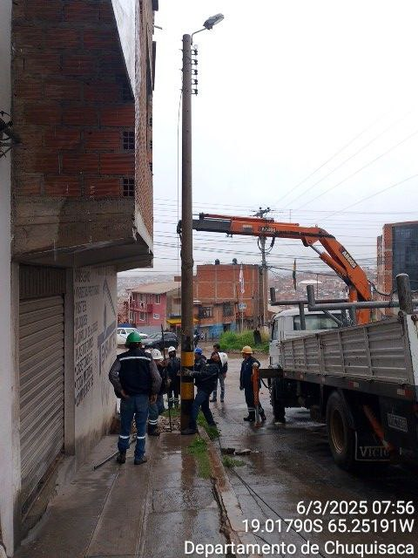 |  | 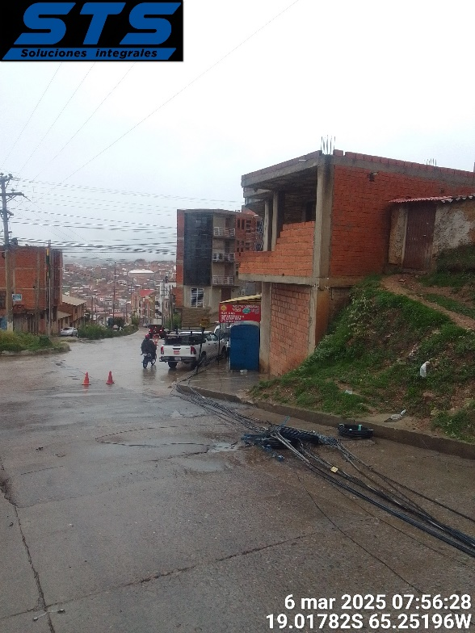
Imagen 1.- llegada al lugar |  | Imagen 2.- Asegurado de ferretería
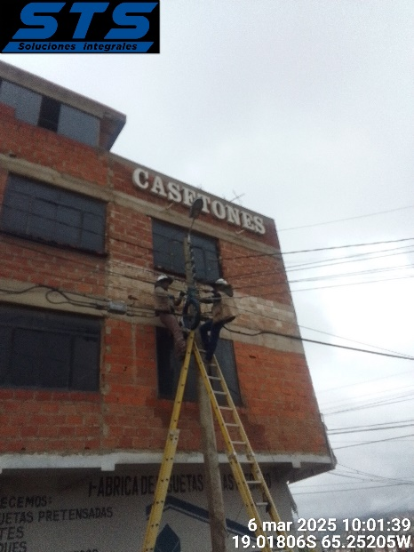 |  | 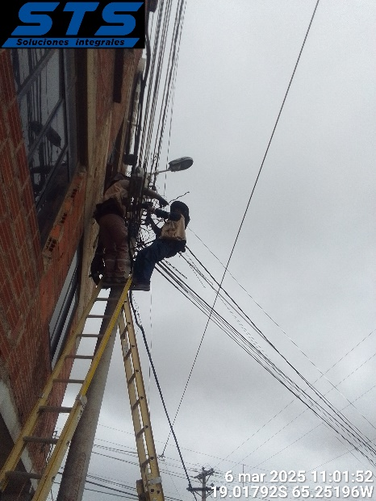
Imagen 3.- ferrería asegurado |  | Imagen 4.- ferretería reutilizada
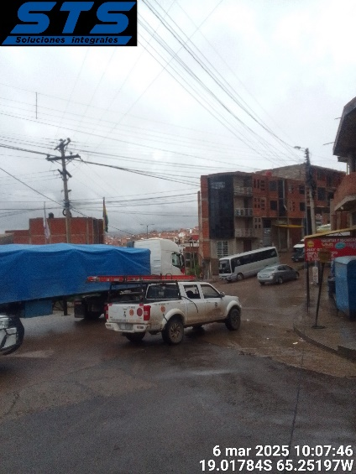
Imagen 5: vista final

7.- Observaciones y recomendaciones
Posterior al trabajo se dejó sin pendientes.

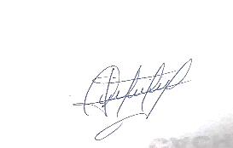

Firma STS Responsable Firma Nuevatel
Fecha: Fecha:

